МІНІСТЕРСТВО ОСВІТИ І НАУКИ УКРАЇНИ

Національний аерокосмічний університет ім. М. Є. Жуковського

«Харківський авіаційний інститут»

**Практична робота №1**

з «Back-end програмування»

(назва дисципліни)

на тему: «Створення веб-сервісу розсилки електронних листів»

Виконав: студент групи № 529ст

напряму підготовки (спеціальності)

Філіпенко Данило Євгенійович

(прізвище й ініціали студента)

Прийняв: ___доц._ВоробйовА.В.

(посада, науковий ступінь, прізвище й ініціали)

Національна шкала: __________

Кількість балів: _____

Оцінка: ECTS _____

Харків – 2024

1. **Розгортання робочого простору Back-end розробника**

Перш за все було встановлено та налаштовано середовище XAMPP. Нижче, на рисунку 1.1 продемонстровано його головну панель

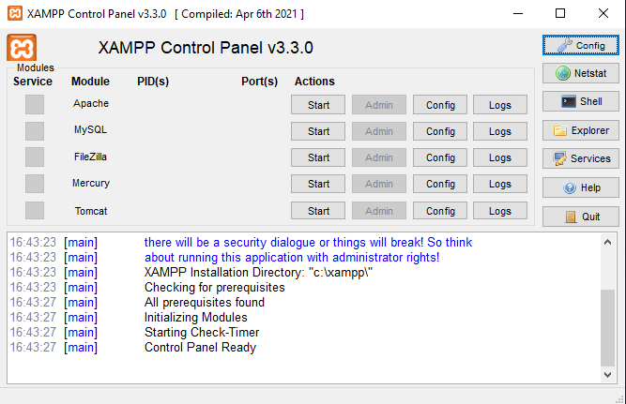

Рисунок 1.1 –XAMPP

На рисунку 1.2 можна спостерігати інтегроване середовище розробки PHPStorm

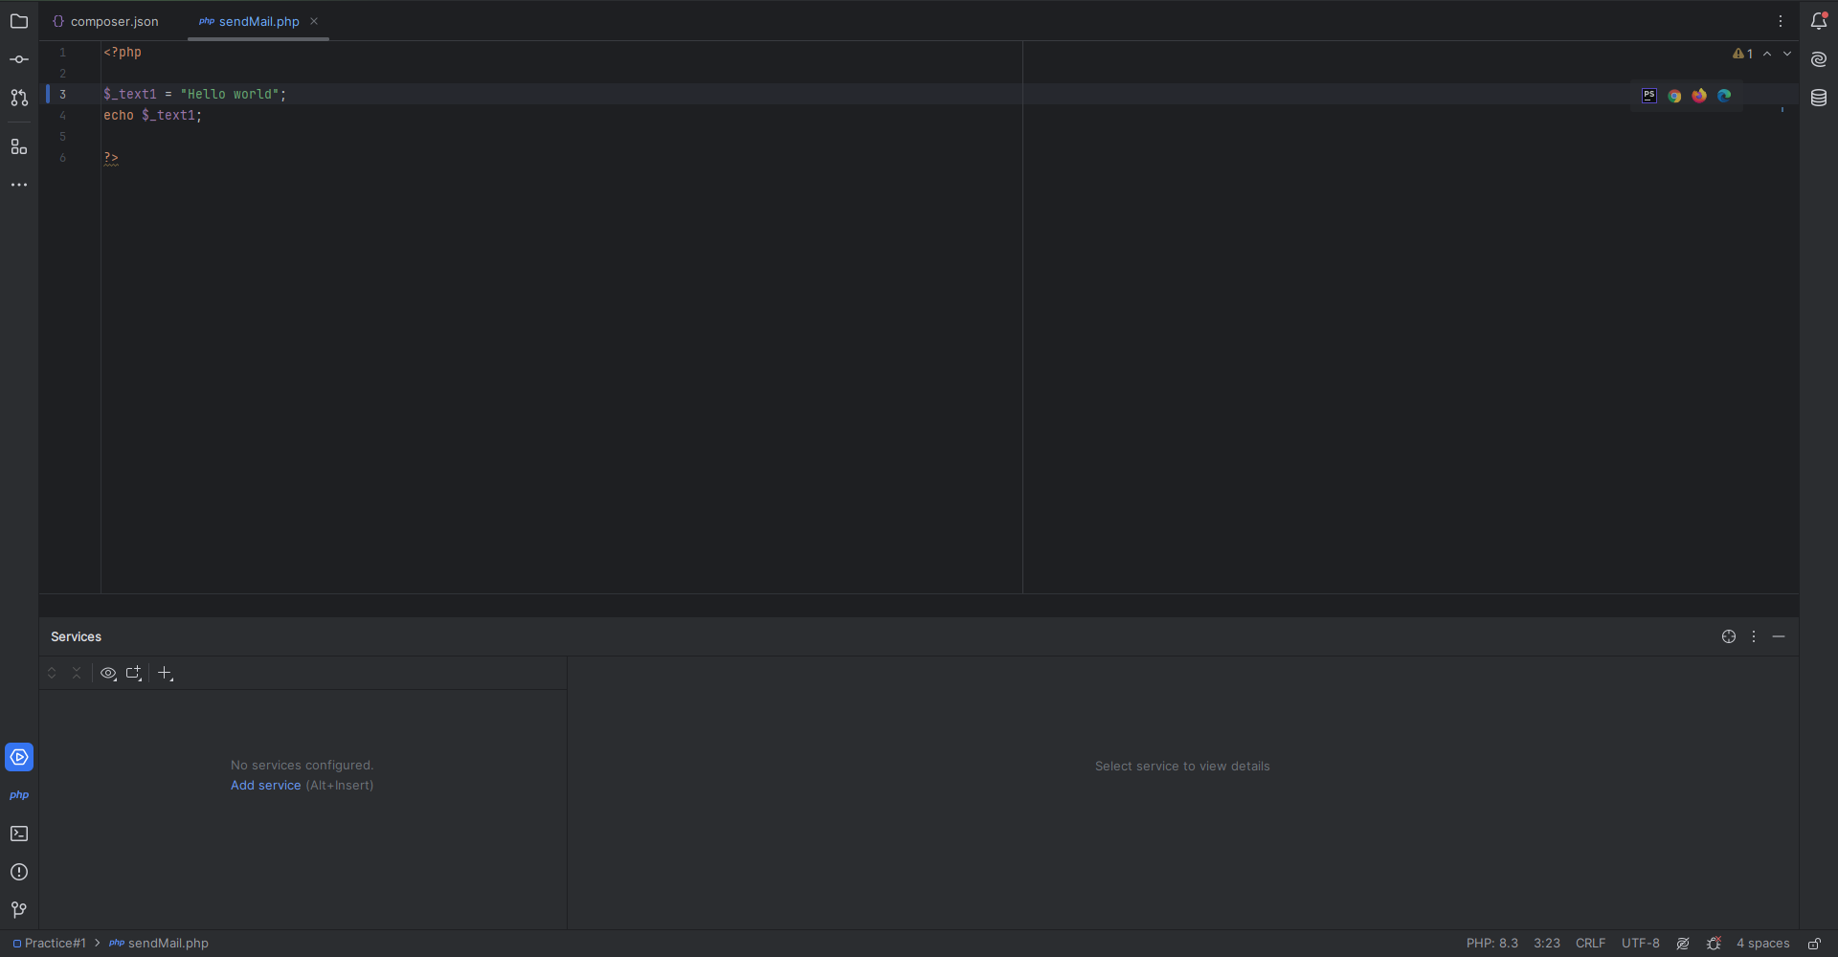

Рисунок 1.2 –PHP Storm

1. **Створення веб-сервісу розсилки електронних листів**

Налаштувавши середовище розробки було створено пустий php файл. На рисунку 2.1 можна побачити цей файл.

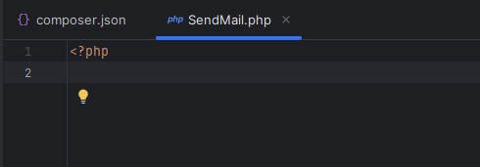

Рисунок 2.1 – Пустий файл

На рисунках 2.2-2.3 продемонстровано код и результат його запуску.

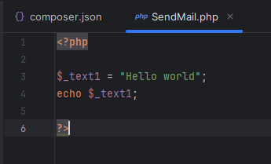

Рисунок 2.2 – скрипт для виведення двох змінних



Рисунок 2.3 – результат виконання скрипту

На рисунках 2.4-2.5 приведено результат виконання скрипту, який надсилає повідомлення.

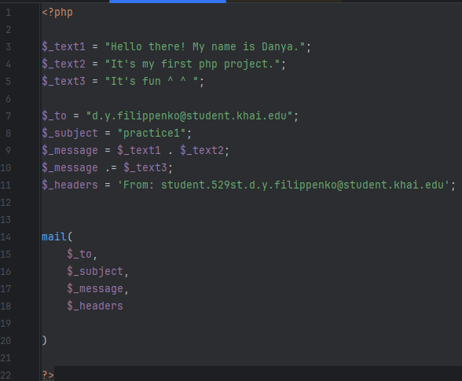

Рисунок 2.4 – скрипт для відправки повідомлення

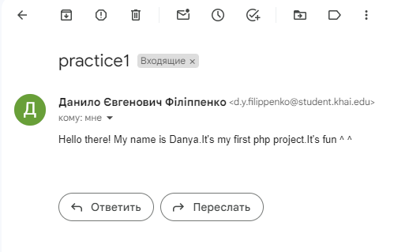

Рисунок 2.4 – Результат виконання скрипту